社会福祉法人 新生会 障害者支援施設「風連別学園」のエレベーターの改造完了写真（２０１５．３．３１）
- １階厨房 操作盤交換前
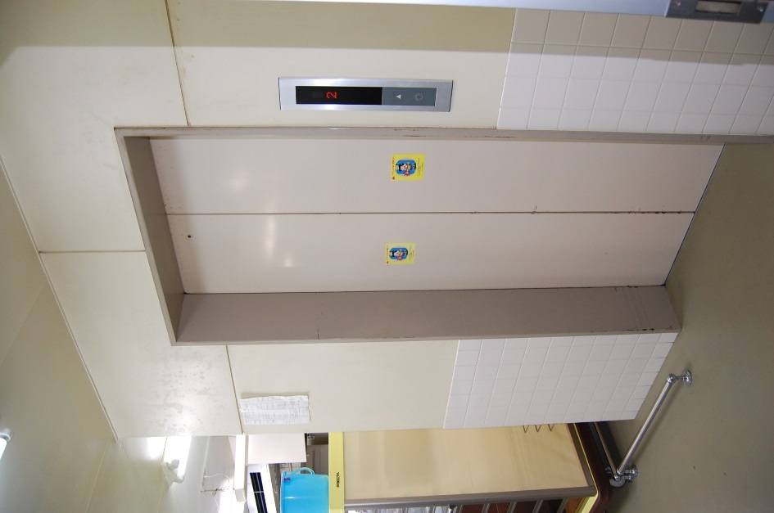

- １階厨房 操作盤交換後
